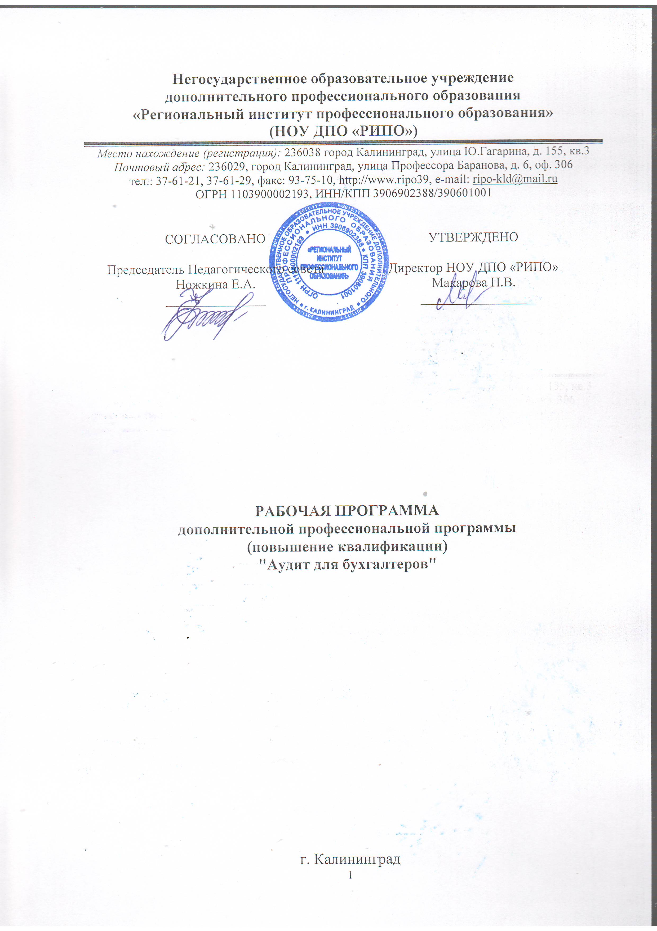

СОДЕРЖАНИЕ

- Тема 1. Сущность, значение и регулирование аудиторской деятельности Теоретические вопросы к обсуждению.
Тема 2. Современная технология и методика аудита.
Тема 3. Систематизация и реализация материалов аудита Теоретические вопросы к обсуждению.
2.План самостоятельной работы слушателя.
3.Литература.

- ВВЕДЕНИЕ

Тема 1. Сущность, значение и регулирование аудиторской деятельности Теоретические вопросы к обсуждению:
1. Какова суть аудита.
2. Каковы цели аудита.
3. Назовите задачи аудита.

4. Почему возникла необходимость в проведении аудита.
5. Кто является пользователем услуг аудитора.
6. Каковы история и основные этапы развития аудита.

7. Как можно классифицировать виды аудита в зависимости от различных целей и обстоятельств.
8. Каковы место и роль аудита в системе финансово-экономического контроля.
9. Что имеют общего аудит и ревизия.
10. Чем отличаются друг от друга аудит и ревизия.

Тема 2. Современная технология и методика аудита

1. В чем сущность и основные разделы договора на проведение аудиторской проверки и как он оформляется.
2. Как осуществляются подготовка и планирование аудиторской проверки.

3. Какие предъявляются требования к письмам-обязательствам аудитора перед клиентом.
4. Каково значение письма-обязательства для формирования портфеля заказов.
5. Что такое система внутреннего контроля (СВК) организаций.

6. Как получить общую информацию об аудируемой организации.

7. Какие факторы могут влиять на деятельность клиента.

8. Опишите особенности договора на оказание аудиторских услуг.
9. Назовите этапы планирования аудита.
10. В чем состоит разработка общего плана аудита.

Тема 3. Систематизация и реализация материалов аудита
1. Какие требования предъявляются к форме, структуре и содержанию аудитор-ского отчета.
2. Как классифицируются аудиторские заключения, и каково их содержание.

3. Что понимается под неопределенными обязательствами, и с помощью каких процедур проводится их тестирование.
4. Может ли руководству предприятия представляться, кроме заключений, дру-гая информация, с какой целью и в какой форме.
5. Какие могут быть аудиторские заключения специального назначения, и для каких целей они составляются.
6. Как оценить предварительные результаты проведенной аудиторской проверки для формирования мнения о финансовой отчетности.
7. Имеет ли значение дата составления аудиторского отчета, как она устанавли-вается и каково ее значение.
8. В чем суть обзора событий, следующих после составления баланса, и каковы процедуры, совершаемые при этом аудитором.
3.Контрольные задания

Опрос по темам 4-10 производится по единой схеме: 1. Определение цели и задач аудита, объектов проверки.
2. Характеристика основных нормативных документов, используемых при про-верке конкретного объекта аудита.
3. Описание источников информации, используемые при проверке. 4. Изложение методики аудиторской проверки.

4. Литература.

1. Об аудиторской деятельности в РФ. Федеральный закон РФ от 30 декабря 2008г. № 307-ФЗ.
2. Федеральные правила (стандарты) аудиторской деятельности, утвержденные постановлением Правительства РФ от 23.09.02 №696 (ред. от 27.01.2011).
3. Федеральные стандарты аудиторской деятельности, утвержденные Минфи-ном РФ от 20.05.2010 №46н (ред. от 17.08.2010).
4. Аудит. Учебник. Шеремет А.Д., Суйц В.П. – 5-изд. перераб. и доп. М.: ИН-ФРА-М., 2009.
5. Бычкова С.М. Международные стандарты аудита, СПб.: Питер, 2009.

6. Основы общего аудита. Учебник Литвинов Д.В., Богданова Е.П., Михеева Л.В. 2-е изд.М.: Маркет, 2010.
7. Основы аудита Под ред. д.э.н. проф. Булыги Р.П.. – Ростов Н/Д: Феникс, 2010. 8. Основы аудита. Учебник Роголенко Т.Н., Пономарева С.В. М.: Флинта: НО-УВПО «МПСИ», 2010.

